交通資訊(國立高雄第一科技大學)

高雄捷運(MRT)
因紅 58B 接駁公車班次較多(平日與假日每日各都有34班次)，有即時到站資訊網站易預估到站時間，建議可搭乘捷運到都會公園站轉搭紅58B接駁公車到國立高雄第一科技大學東校區大門口內圓環。紅 58A 接駁公車只到西校區大門口，需走路或找並騎校內愛心腳踏車到東校區。
另外高雄市政府有上架“高雄iBus公車即時動態資訊”APP或Bus+ APP，有即時公車路況資訊易預估公車到站時間。目前此類 app android 與 ios 版本都有。

高捷都會公園站紅58A、B候車站位置圖
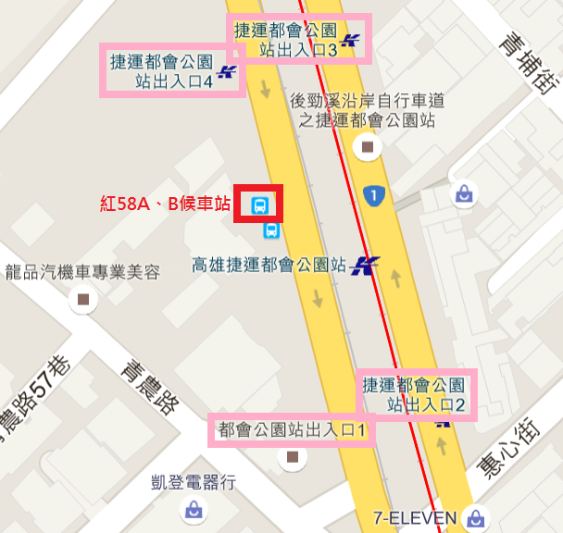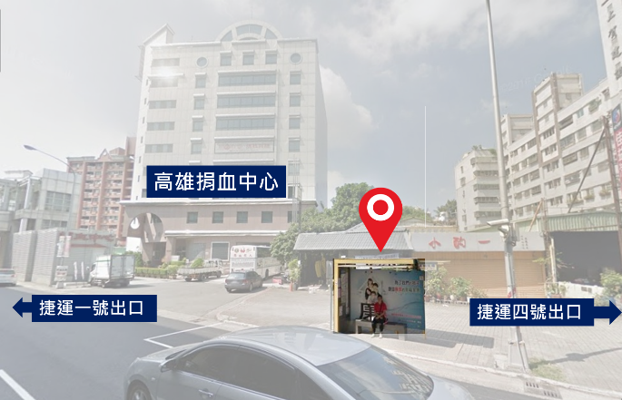
點我顯示紅58B公車時刻表與即時到站資訊

高捷紅線都會公園站
轉搭紅58B接駁公車或97號高雄學園專車
至本校(約20分鐘)
青埔站 (離本校約3公里)
轉搭98號高雄學園專車至本校(約15分鐘)
點我顯示紅58B公車時刻表與及時到站資訊
點我顯示97號公車時刻表
點我顯示98號公車時刻表

台灣高鐵(THSR)
搭乘高鐵至 高鐵左營站 (離本校約9公里)
接下來，您可以轉搭:
台鐵
由台鐵新左營站轉乘至台鐵楠梓站
再轉搭公車至本校
捷運
由捷運左營站轉乘至捷運都會公園站紅58B、青埔站再轉搭公車至本校
p.s.轉搭詳情請至台鐵及捷運標籤內瀏覽

火車(Train)
至台鐵楠梓站下車後
轉搭紅58B接駁公車至本校(約15分鐘)
點我顯示紅58B公車時刻表

自行開車(Car)

西校區:
南下:由國道1-旗山楠梓交流道(355km)出口
北上:由國道1-楠梓旗山交流道(358km)出口
東校區:
南下: 由國道1-岡山交流道(349km)出口
北上: 由國道1-燕巢岡山交流道(348km)出口
西向: 由國道10-燕巢交流道(13.5km)出口
東向: 由國道10-燕巢交流道(12.4km)出口

交通地圖請點我

